Государственное бюджетное общеобразовательное учреждение
Ростовской области «Таганрогский педагогический лицей-интернат»

ИНДИВИДУАЛЬНАЯ ПРОЕКТНАЯ РАБОТА

Тема: «ДАЛЬНЕВОСТОЧНЫЕ ЛЕОПАРДЫ И МЕРЫ РОССИИ ПО СОХРАНЕНИЮ ВИДА»

Автор работы:
Гончаренко Даниэла
9 «В» класс
Научный руководитель:
Бычкаускас Римма Васильевна,
воспитатель

г. Таганрог
2023 г.
Содержание
Введение 3
Основная часть 4
1. Систематизация информации для буклета по направлениям 4
2. Выбор буклета. Технология изготовления 5
3. Оформление буклета 5
Заключение 5
Список литературы 5
Приложение №1 7

Введение
Актуальность работы
Защита животных, окружающей среды гарантированы Конституцией РФ. В поправках к ней, принятых в 2020 году закон обязывает правительство принимать меры по сохранению природного богатства страны. Сейчас идет работа по сохранению 13 видов животных, среди них дальневосточный леопард, проблема исчезновения которого стоит очень остро. Поэтому решили узнать об этом животном, и какие шаги принимает страна по его сохранению.
Цель работы
Привлечь внимание к проблеме исчезновения дальневосточного леопарда.
Задачи
1. Познакомиться с терминологией и литературой о дальневосточных леопардах.
2. Установить места обитания и причины исчезновения дальневосточного леопарда;
3. Выяснить, какие мероприятия проводятся в нашей стране для сохранения вида;
4. Познакомиться со способами изготовления буклета;
5. Оформить буклет.
Объект и предмет проектной деятельности
Объектом проектной деятельности был выбран дальневосточный леопард,
а предметом - меры России по сохранению вида.
Методы проектирования
1. Изучение литературы, сбор фактического материала;
2. Анализ и систематизация;
3. Моделирование.
Материалы проектирования
Дальневосточный леопард - самая крупная и редкая кошка на земле, северный подвид леопарда и единственный кто охотиться, и живет среди снега. Длина самца 136 см., а самки- 112 см., вес до 60 кг. По гармонии телосложения, изящности, силе, ловкости, красоте рисунка объединяет в себе все достоинства семейства кошачьих, идеальный хищник. Миролюбивый с человеком подвид леопарда, избегающий мест, посещаемых человеком. [1] Распространен - чуть севернее 45–й параллели (Россия, Китай). Сохранилась единственная, на юге Дальнего Востока России, популяция [2] (на юго-западе Приморского края), хотя в начале 20-го века ареал охватывал Корейский полуостров, Китай, Уссурийский и Амурские края.
В истории наблюдения за дальневосточным леопардом подвид никогда не был многочисленным. Причины уменьшения численности: браконьерская охота; постройка автомобильных трасс, фрагментация ареала, вырубка лесов, частые пожары; истребление копытных животных; близкородственные скрещивания (генетическое истощение). [1]
В 20 веке дальневосточный леопард занесен в Красную книгу РФ и отнесен к I категории (редчайший) основная популяция которого находится в пределах России. Вид включен в Красную книгу Международного Союза охраны природы (МСОП) и в I Приложение Конвенции о международной торговле видами дикой фауны и флоры, находящимися под угрозой исчезновения (СИТЕС). Охота на леопарда запрещена с 1956 года. [3] УК РФ предусматривает за убийство леопарда наказание в лишении свободы до 3 лет, при самозащите и 7 лет каждому, если в составе группы и штраф до 2 млн рублей. [1].
Начиная с 2011 года, Российское Географическое Общество (РГО) и его партнёры для изучения и сохранения дальневосточного леопарда сделали следующее: В 2011 году основана автономная некоммерческая организация «Дальневосточные леопарды». Задача–эффективное использование средств спонсоров для спасения леопардов. Назначен представитель президента РФ по вопросам экологии, природоохранной деятельности и транспорта. Институт проблем экологии и эволюции имени А. Н. Северцова РАН получил в 2011, 2015,2016,2018,2019,2021 годах гранты РГО на Программы изучения редких/исчезающих животных. Это позволило специалистам Института с ФГБУ "Земля леопарда": изучать здоровье леопардов, устойчивость к вирусам; вести мониторинг численности; методом тропления выяснять маршруты передвижения, ночёвок; генетическую изменчивость.
В 2011 году Фонд князя Монако Альбера II (члена Попечительского Совета РГО) выступил партнёром WWF в проектах сохранения амурского тигра в России и Китае. Средства идут на антибраконьерскую деятельность, предотвращение конфликтов местных жителей с хищниками, охрану юго-запада Приморья, где обитает
дальневосточный леопард.
В 2012 году РГО поддержало организацию нового нацпарка "Земля леопарда" (282 тысячи га) и выдало грант АНО "Дальневосточные леопарды" на закупку транспорта, а также на территории "Земли леопарда» появились кордоны с современными средствами охраны периметра нацпарка и сигнализации о несанкционированном проникновении. [4]
На грант РГО 2015 года наладили систему фотомониторинга за крупными кошками.
В 2016 г. правительство инициировало строительство Нарвинского экодука над автодорогой на территории нацпарка "Земля леопарда" и заповедника "Кедровая падь", трасса ушла в тоннель, чтобы животные могли пользоваться традиционными тропами. [1]
На грант РГО в 2019 году территория нацпарка "Земля леопарда" была расширена на 7000 га за счёт создания нового кластера у полуострова Гамова (Приморский край).
Северо-Восточный национальный парк тигра и леопарда в Китае и национальный парк "Земля леопарда" в 2019 году заключили меморандум о совместной работе по сохранению редчайших кошек. В 2020 году их совместный проект "Обеспечение трансграничного сотрудничества между соседними охраняемыми территориями для сохранения амурского леопарда и тигра" вошёл в большой проект комиссии ООН на 2020–2023 гг.
В 2021 году вокруг нацпарка "Земля леопарда" создана «зона покоя» (законодательно ограничена рубка леса) [4]
В Лазовском заповеднике (Приморье) появится Центр разведения и реинтродукции дальневосточного леопарда. Его проект представлен общественности. В заповеднике и на соседних участках есть местообитания для расселения животных, стабильное поголовье копытных, низкий уровень населенности. Анализ рисков развития инфекционных болезней не выявил противопоказаний к реализации Программы реинродукции леопарда.[5]
Ситуация улучшается. Мониторинг 2018 года - 97 взрослых особей и 10 котят. По мониторингу 2020-2021 года (700 тысяч фотографий из фотоловушек на 369 тысяч га) выявили рост (до 110 взрослых особей и 16 котят). Несколько хищников живет в Китае.
В 2022 году утверждена Стратегия сохранения дальневосточного леопарда. Цель – 150 особей к 2030 году для стабильности вида. А пока вид по-прежнему под угрозой. [4]
Практическая ценность
Результаты проведенной работы носят просветительский и практический характер, могут помочь повысить общий уровень знаний и умений, расширить кругозор учащихся. Данный продукт (буклет) можно использовать во внеурочной деятельности лицея: классных часах и вечерних мероприятиях для проживающих в общежитии лицея-интерната обучающихся. И как раздаточный материал для всех, кого волнует эта проблема.

Основная часть

1. Систематизация информации для буклета по направлениям
Когда тема проекта была сформулирована, то из статей о дальневосточных леопардах выбирали и систематизировали материал для буклета по следующим направлениям: информация о леопардах (описание); место обитания дальневосточных леопардов; причины уменьшения численности вида; какие меры принимаются для сохранения и увеличения численности особей;

2. Выбор буклета. Технология изготовления
Информацию о буклете искали в интернете. Смотрели схемы, фото разных вариантов буклета. Выяснили, что буклеты бывают разных видов в зависимости от назначения (рекламные, информационные, имиджевые) и способа складывания. Выбор сделали в пользу евробуклета в два сложения, образующего 6 колонок для информации. (Рис.1)
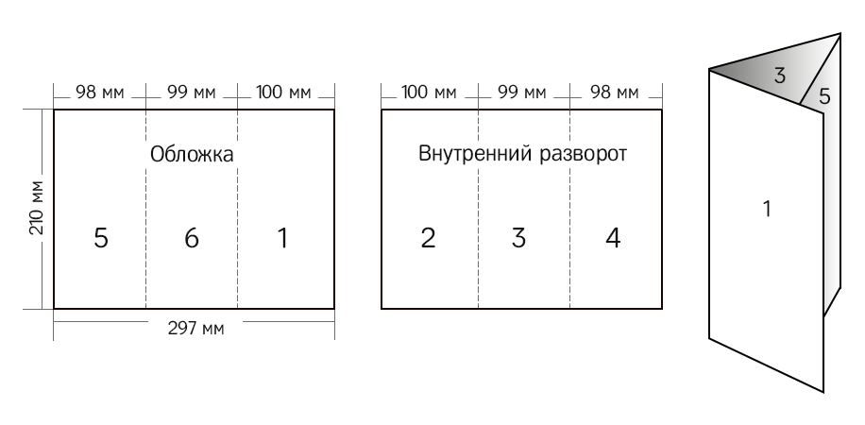
Рис. 1. Макет буклета в два сложения
Нашли статью о пошаговом создании буклета [6] и приступили к созданию макета.

3. Оформление буклета
Выбрав фоновый цвет буклета, добавили фотографии и текстовые заголовки. Затем распределили текст и жирным шрифтом выделили главное в каждой колонке. Предупреждающую информацию на последней странице выделили красным цветом. После этого искали информацию о том, где можно распечатать буклет в цвете и что для этого нужно. Нашли офис-клуб «Паутина» и узнали, что для печати нужна флешка с макетом и выбрать тип бумаги. Сделали пробную печать. На простом листе буклет выглядел тусклым. А на матовой бумаге с фотонапылением получалось ярко, и буклет легко складывался. Просчитав стоимость каждого варианта (цена-качество), выбрали матовую бумагу с напылением..

Заключение
1. В ходе работы над проектом познакомились с литературой, терминологией.
2. Установили места обитания и причины исчезновения дальневосточного леопарда;
3. Узнали о разновидностях и способах изготовления буклетов, получили навыки моделирования работая над его макетом.
4. Выяснили, какие мероприятия проводятся в нашей стране для сохранения вида Оформили буклет, включив их в него.

Список литературы
1. Алексеева И., Дальневосточный леопард. [электронный ресурс] // Wildfauna.ru. URL: https://wildfauna.ru/dalnevostochnyj-leopard (дата обращения 25.10.22).
2. Есаулова Н.В., Щевцова Е.И.,Чулкова.Е.А. Видовой состав гельминтов дальневосточного леопарда в заповеднике «Земля леопарда» [электронный ресурс] // ФГБОУ ВО МГАВМиБ им. К.И. Скрябина ФГБУ «Земля леопарда» (esaulova@mail.ry) URL: https://cyberleninka.ru/viewer_images/17328292/f/1.png (дата обращения 16.11.22)
3. Семёнов-Тян-Шанский П. П., Дальневосточный леопард (Амурский леопард) [электронный ресурс] // Всероссийская общественная организация. Русское географическое общество. URL: https://www.rgo.ru/ru/proekty/sohranenie-redkih-vidov-dalnevostochnyy-leopard/o dalnevostochnom-leoparde (дата обращения 24.11.22).
4. Семёнов-Тян-Шанский П.П., Сохранение редких видов: дальневосточный леопард. [электронный ресурс] // Всероссийская общественная организация. Русское географическое общество. URL: https://www.rgo.ru/ru/proekty/sohranenie-redkih-vidov-dalnevostochnyy-leopard (дата обращения 27.11.22).
5. Березина Е., В Приморье появится Центр разведения леопарда [Электронный ресурс] // Российская газета. URL: https://rg.ru/2020/03/13/reg-dfo/v-primore-poiavitsia-centr-razvedeniia-leoparda.html (дата обращения 24.11.22).
6. Инструкция создания буклета. Как создать буклет в ворде пошагово с двух сторон? [электронный ресурс] // Compforlife URL: https://oratoris.ru/strah-publichnogo-vystupleniya/ (дата обращения 17.11.22)

Приложение №1 «Терминология»
Фрагментация ареала- полное разрушение или деградация ареала, при котором местообитания, в прошлом представляющие собой непрерывную территорию, дробятся на изолированные участки. Такие местообитания подвергаются воздействию изменения микроклимата и граничных эффектов и могут обеспечить существование лишь сильно сократившихся популяций. Фрагментация популяции – Ситуация, в которой группы животных, обитающие в природной среде, оказываются изолированными от других групп особей того же вида так, что дрейф генов между такими группами прекращается, такое явление нередко бывает обусловлено фрагментацией ареала.
Метод тропления – это прослеживание всего пути передвижения животного по следу. Метод позволяет определить численность животных, их питание, ареал проживания, время охоты и состояние здоровья.
Фотомониторинг – это съемка с помощью фотоловушек, позволяющая без присутствия человека вести постоянное наблюдение за животными в их естественной среде.
Ретроиндукция - метод восстановления редких видов животных или растений. Реинтродукция отдельного вида животных на определенной территории, подразумевает перемещение на эту территорию особей данного вида из других мест и/или выпуск на волю животных, выращенных человеком, для создания устойчивой популяции редкого или исчезающего вида.
Экодук – специальное сооружение, напоминающее мост, для безопасного передвижения животных.
Типичное место обитания: хвойно-широколиственные леса маньчжурского типа, с крутыми склонами сопок, пересеченным рельефом, водоразделами, скальными выходами пород, с популяцией косулей и наличием других копытных животных.

